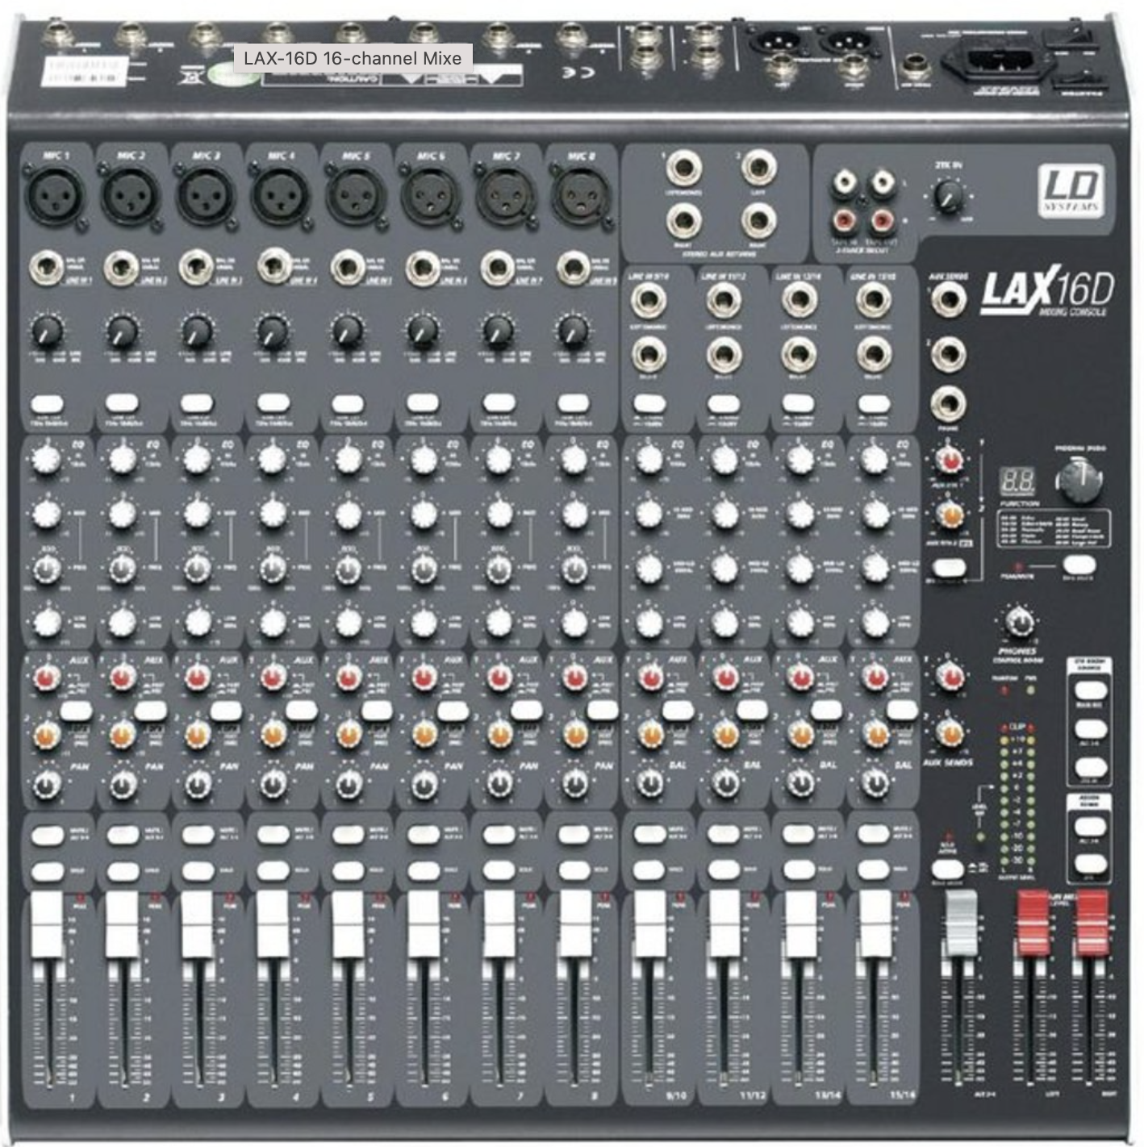
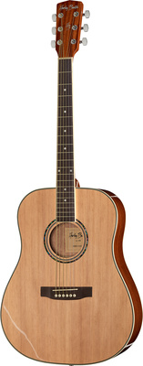
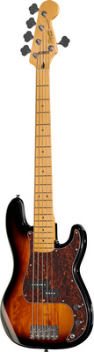
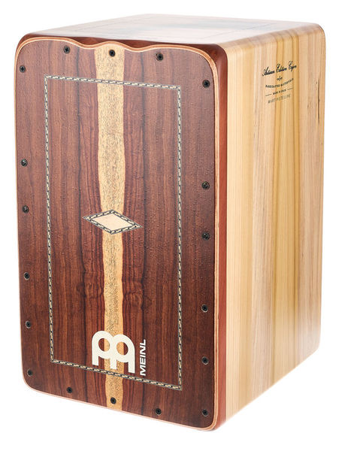
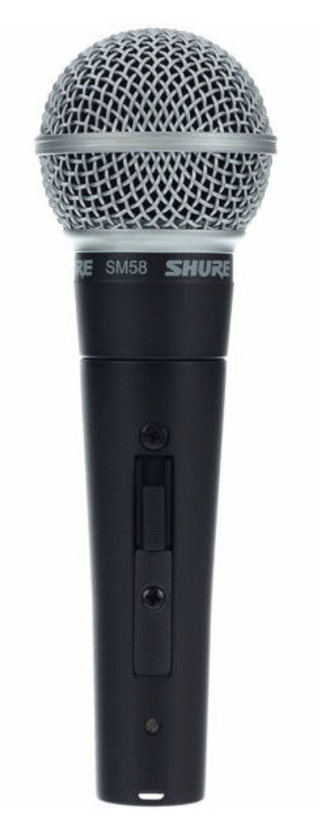
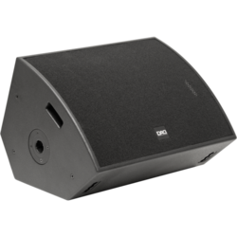
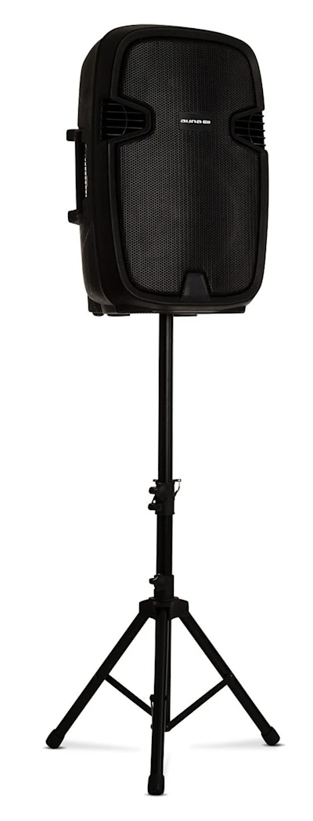
Guitarra Pep. Cable interruptor a
Micro Pep. SHURE SM 58
Cable llarg negre. Entrada 1
Micro Germán. SONORA. Cable blau. Entrada 2
Micro Ilan. SHURE PG58.
Cable negre anella vermella
Altaveu esquerre. Cable vermell. Sortida MIX L
Altaveu dret. Cable blau. Sortida MIX R
pedal i Cable Planet Waves
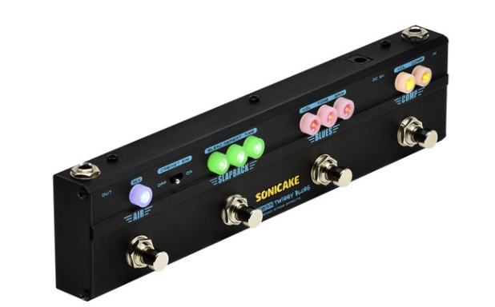
Entrada 6

